НАЦИОНАЛЬНЫЙ ИССЛЕДОВАТЕЛЬСКИЙ УНИВЕРСИТЕТ ИТМО
ФАКУЛЬТЕТ ПРОГРАММНОЙ ИНЖЕНЕРИИ И КОМПЬЮТЕРНОЙ ТЕХНИКИ
Лабораторная работа №1

По дисциплине

Базы Данных

Вариант № 48675
Выполнил:
Студент группы P3111
Ибрагимова Айгуль Ильгизовна
Преподаватель:
Ткешелашвили Нино Мерабиевна
- Текст задания

Для выполнения лабораторной работы №1 необходимо:
- На основе предложенной предметной области (текста) составить ее описание. Из полученного описания выделить сущности, их атрибуты и связи.
- Составить инфологическую модель.
- Составить даталогическую модель. При описании типов данных для атрибутов должны использоваться типы из СУБД PostgreSQL.
- Реализовать даталогическую модель в PostgreSQL. При описании и реализации даталогической модели должны учитываться ограничения целостности, которые характерны для полученной предметной области.
- Заполнить созданные таблицы тестовыми данными.
- Описание предметной области

Описание предметной области, по которой должна быть построена доменная модель:
Джизирак прямо сказал ему, что не знает пути, ведущего из Диаспара, и что сам он сомневается в его существовании. Информационные устройства, когда Олвин задавал им этот вопрос, тщетно обшаривали свою практически безграничную память. Они могли поведать ему мельчайшие детали истории города, вплоть до, самого начала периода, записанного в Центральном Компьютере,-- вплоть до барьера, за которым, навечно скрытые от человека, лежали Века Рассвета. Но либо информаторы были не в состоянии дать ответ на незатейливый вопрос Олвина, либо какой-то высший авторитет запретил им отвечать...

- Список сущностей и их классификация.

Стержневые:
- Человек – имя, пол
- Город – название, координаты
Характеристические:
- История – период времени, какого объекта

Ассоциативные:
- Информатор – человек, который информирует о дорогах
- Дорога – какая дорога, кто о ней знает, от куда до куда
- Устройства – название, кто его использует, память,

- Инфологическая модель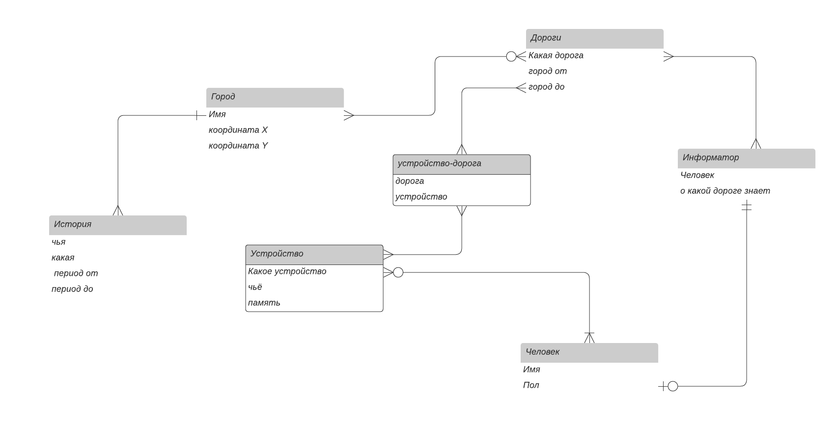
- Даталогическая модель

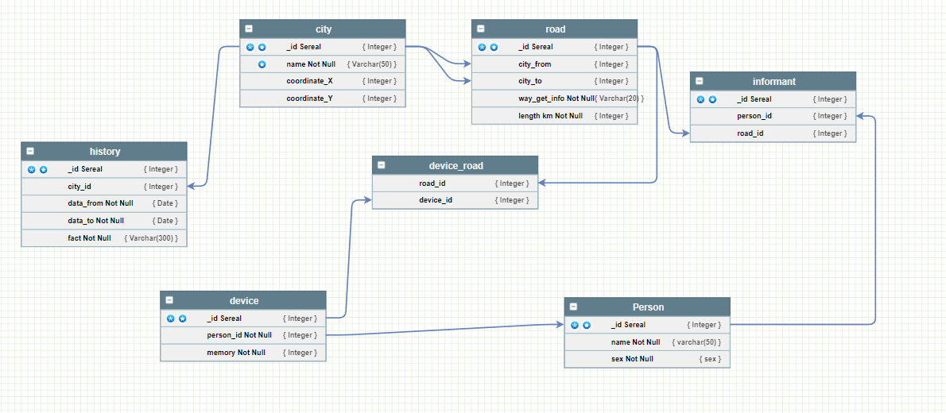
- Скрипт
BEGIN;
DROP TABLE IF EXISTS road, city, history, device, person, informat, device_road;
DROP TYPE IF EXISTS sex, way_to_get_info;
CREATE TYPE sex AS ENUM ('М', 'Ж');
CREATE TYPE way_to_get_info AS ENUM ('Человек','Компьютер');

CREATE TABLE city(
id SERIAL PRIMARY KEY,
name VARCHAR(50) NOT NULL,
coorditate_x INT,
coordinate_y INT);
CREATE TABLE history(
id SERIAL PRIMARY KEY,
city_id INT REFERENCES city(id),
date_to DATE NOT NULL,
date_from DATE NOT NULL,
fact VARCHAR(300) NOT NULL);
CREATE TABLE person(
id SERIAL PRIMARY KEY,
name VARCHAR(50) NOT NULL,
sex sex NOT NULL
);
CREATE TABLE road(
id SERIAL PRIMARY KEY,
city_from INT REFERENCES city(id),
city_to INT REFERENCES city(id),
way_get_info way_to_get_info NOT NULL,
length_km INT NOT NULL
);
CREATE TABLE device(
id SERIAL PRIMARY KEY,
person_id INT REFERENCES person(id),
memory_GB INT NOT NULL
);
CREATE TABLE informat(
id SERIAL PRIMARY KEY,
person_id INT REFERENCES person(id),
road_id INT REFERENCES road(id)
);
CREATE TABLE device_road(
device_id INT REFERENCES device(id),
road_id INT REFERENCES road(id),
CONSTRAINT PK_road PRIMARY KEY (device_id, road_id)
);
INSERT INTO person(name, sex)
VALUES ('Андрей', 'М'),
('Зоя', 'Ж'),
('Катя', 'Ж');
INSERT INTO city(name, coorditate_x, coordinate_y)
VALUES ('Санкт-Петербург', 59, 30),
('Москва', 55, 37),
('Уфа', 54, 56),
('Сочи', 43, 39);
INSERT INTO road(city_from, city_to, way_get_info, length_km)
VALUES (1, 2, 'Компьютер', 704),
(2, 3, 'Человек', 2041),
(3, 2, 'Компьютер', 2041),
(4, 3, 'Человек', 2285);
INSERT INTO history(city_id, date_to, date_from, fact)
VALUES (1, '2004-06-01', '2005-06-01', 'fact1'),
(1, '1994-05-11', '1999-01-23', 'fact2'),
(2, '1789-04-18', '1799-09-01', 'fact1'),
(3, '2002-06-01', '2003-06-01', 'fact1');
INSERT INTO device(person_id, memory_GB)
VALUES (1, 128),
(1, 128),
(2, 256),
(2, 512);
INSERT INTO informat(person_id, road_id)
VALUES (3, 1),
(3, 2),
(2, 1);
INSERT INTO device_road(device_id, road_id)
VALUES (1, 1),
(1, 3),
(2, 1);
COMMIT;

Вывод
В процессе выполнения работы я научилась продумывать структуру базы данных, выстраивать ее инфологическую и даталогическую модель. Изучила синтаксис основных команд для работы с таблицами в SQL

